Ejercicio 4:

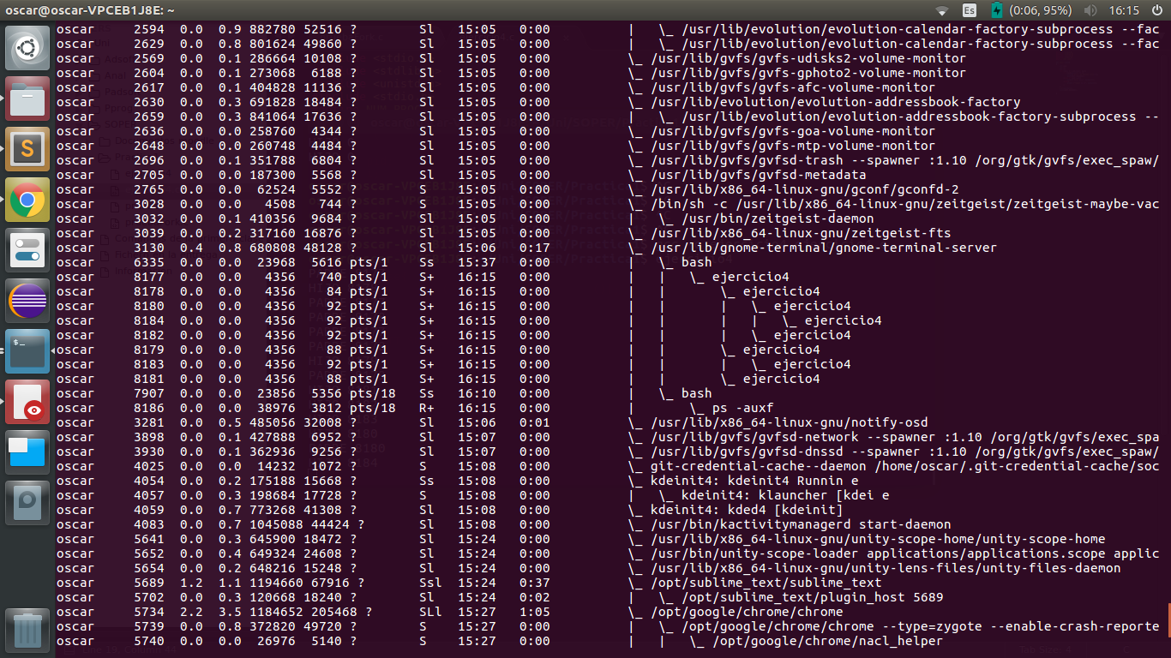
Podemos apreciar que tenemos un padre con 3 hijos, cada uno dividiendose de forma triangular de manera que el último hijo no tiene descendencia.

/**
* @file ejercicio4.c
* @author Jose Ignacio Garcia, Óscar Gómez
* @date 10-02-2017
*/

#include <stdio.h>
#include <stdlib.h>
#include <unistd.h>
#include <stdio.h>

#define NUM_PROC 3 /*!< Ńumero de iteraciones*/

int main (void)
{
int pid;
int i;
int c;
for (i=0; i < NUM_PROC; i++){
if ((pid=fork()) <0 ){
printf("Error al emplear fork\n");
exit(EXIT_FAILURE);
}else if (pid ==0){
sleep(1)
printf("HIJO %d / PADRE: %d\n", getpid(), getppid());
}else{
printf ("PADRE %d \n", getpid());
}
}
c = getchar();
exit(EXIT_SUCCESS);

}

En el primer código todos los hijos se quedan huérfanos tal y como se puede apreciar en la siguiente fotografía, vemos que todos los procesos tienen como padre el proceso 1274, que es el upstart:

FOTOOOOOO

Esto se debe a que no hay ningún wait en el código, aspecto que se implementa en el segundo ejemplo, evitando que queden procesos huérfanos.

Ejercicio 5:

Comenzamos a modificar el código, primero decidimos extraer el fork() del bucle, para que la comprobación en el bucle se realice sobre un dato cambiante. Dentro del bucle sólo realizaremos un fork() tras comprobar que el proceso sea un hijo. De estas forma nos aseguramos que los procesos se creen de manera secuencial.

#include <stdlib.h>
#include <unistd.h>
#include <stdio.h>
#include <sys/wait.h>
#include <sys/types.h>

#define NUM_PROC 3 /*!< Ńumero de iteraciones*/

int main (void)
{
int pid;
int i;
int c;
if ((pid=fork()) <0 ){
printf("Error haciendo fork\n");
exit(EXIT_FAILURE);
}
for (i=0; i < NUM_PROC; i++){
if (pid == 0){
if ((pid=fork()) <0 ){
printf("Error haciendo fork\n");
exit(EXIT_FAILURE);
}
sleep(1);
printf("HIJO %d / PADRE: %d\n", getpid(), getppid());
}else{
printf ("PADRE %d\n", getpid());
}
}
wait(&c);
exit(EXIT_SUCCESS);
}

En la siguiente imagen se puede comprobar que el resultado es el deseado:

FOTOOOOOOOOOOOOOOOOOo

